实验一 门电路逻辑功能及测试
一、实验目的
1. 熟悉门电路的逻辑功能、逻辑表达式、逻辑符号、等效逻辑图。
2. 掌握数字电路实验箱及示波器的使用方法。
3、学会检测基本门电路的方法。
二、实验仪器及材料
1、仪器设备：双踪示波器、数字万用表、数字电路实验箱
2. 器件：
74LS00 二输入端四与非门 2片
74LS20 四输入端双与非门 1片
74LS86 二输入端四异或门 1片
三、实验原理
1、数字实验箱简介
该仪器由电源、时钟信号源、输出显示指示部分、数据开关输入、工作区五部分组成
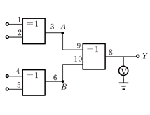
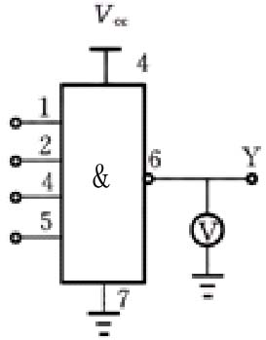
2. 主要使用芯片功能简介：

图1.1 74LS20与非门测试图 图1.2 74LS86异或门测试图
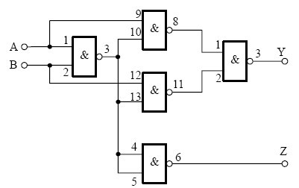
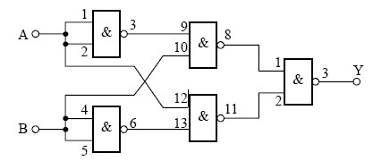

图1.3 74LS00与非门测试图 图1.4 74LS00与非门测试图

四、实验内容及步骤
实验前按数字电路实验箱使用说明书先检查电源是否正常，然后选择实验用的集成块芯片插入实验箱中对应的IC座，按自己设计的实验接线图接好连线。注意集成块芯片不能插反。线接好后经实验指导教师检查无误方可通电实验。实验中改动接线须先断开电源，接好线后再通电实验。
1.与非门电路逻辑功能的测试
（1）选用双四输入与非门74LS20一片，插入数字电路实验箱中对应的IC座，按图1.1接线、输入端1、2、4、5、分别接到K₁~K₄的逻辑开关输出插口，输出端接电平显示发光二极管D₁~D₄任意一个。
（2）将逻辑开关按表1.1的状态，分别测输出电压及逻辑状态。
2. 异或门逻辑功能的测试
（1）选二输入四异或门电路74LS86，按图1.2接线，输入端1、2、4、5接逻辑开关(K₁~K₄)，输出端A、B、Y接电平显示发光二极管。
（2）将逻辑开关按表1.2的状态，将结果填入表中。
3. 逻辑电路的逻辑关系测试
（1）用74LS00、按图1.3，1.4接线，将输入输出逻辑关系分别填入表1.3、表1.4中。
（2）写出上面两个电路逻辑表达式，并画出等效逻辑图。
4. 用与非门组成其它逻辑门电路,并验证其逻辑功能。
（1）组成与门电路
由与门的逻辑表达式Y=A·B= 得知，可以用两个与非门组成与门，其中一个与非门用作反相器。
①将与门及其逻辑功能验证的实验原理图画在表1.5中，按原理图联线，检查无误后接通电源。
②当输入端A、B为表1.5的情况时，分别测出输出端Y的电压或用LED发光管监视其逻辑状态，并将结果记录表中，测试完毕后断开电源。
（2）组成或门电路
根据De. Morgan定理，或门的逻辑函数表达式Y=A+B可以写成Y＝，因此，可以用三个与非门组成或门。
①将或门及其逻辑功能验证的实验原理图画在表1.6中，按原理图联线，检查无误后接通电源。
②当输入端A、B为表1.6的情况时，分别测出输出端Y的电压或用LED发光管监视其逻辑状态，并将结果记录表中，测试完毕后断开电源。
（3）组成或非门电路
或非门的逻辑函数表达式Y= ，根据De. Morgan定理，可以写成Y=·=，因此，可以用四个与非门构成或非门。
①将或非门及其逻辑功能验证的实验原理图画在表1.7中，按原理图联线，检查无误后接通电源。
②当输入端A、B为表1.7的情况时，分别测出输出端Y的电压或用LED发光管监视其逻辑状态，并将结果记录表中，测试完毕后断开电源。

五、实验结果记录与分析
表1.1 74LS20与非门测试表
输入 |  |  |  | 输出
1(K₁) | 2(K₂) | 4(K₃) | 5(K₄) | Y  zhe | 电压值（V）  zhi（V）
H | H | H | H | 0 | 0.0028
L | H | H | H | 1 | 3.3221
L | L | H | H | 1 | 3.3222
L | L | L | H | 1 | 3.3222
L | L | L | L | 1 | 3.3222
功能说明： 74LS20 是一个双四输入与非门（NAND）芯片。其逻辑功能为：只有当所有输入为高电平（H）时，输出为低电平（L）；否则输出为高电平（H）。逻辑表达式为：Y = ¬(A·B·C·D)
状态说明：仅当输入全部为H（1111）时，输出为L（低电压0.0028V）其余情况下，输出均为H（约3.3V）
表1.2 74LS86异或门测试表
输入 |  |  |  | 输出
1(K1) | 2(K2) | 4(K3) | 5(K4) | A | B | Y | 电压值（V）
L  H  H  H  H  L | L  L  H  H  H  H | L  L  L  H  H  L | L  L  L  L  H  H | 0  1  0  0  0  1 | 0  0  0  1  0  1 | 0  1  0  1  0  0 | 0.0027  3.3220  0.0028  3.3222  0.0028  0.0028
功能说明： 74LS86 是一个四个二输入异或门（XOR）芯片。基本逻辑为Y=A⊕B，即当两个输入不同（01 或 10）时，输出为高电平。
状态说明：
- 输入相同（00 或 11）：输出为低电平（0.0028V）
- 输入不同（01 或 10）：输出为高电平（约3.32V）
表1.3 74LS00与非门测试表
输入 |  | 输出
A | B | Y
L  L  H  H | L  H  L  H | 0  1  1  0

表1.4 74LS00与非门测试表
输入 |  | 输出
A | B | Y | Z
L  L  H  H | L  H  L  H | 0  1  1  0 | 0  0  0  1

功能说明： 74LS00 是一个四个二输入与非门（NAND）芯片，逻辑功能为：Y = ¬(A·B)。可组合实现多种逻辑功能，如与门、或门、或非门等。
状态说明：当 A 和 B 均为高（H）：输出为低电平；其他任意输入组合：输出为高电平（符合 NAND 逻辑）
表1.5 用与非门组成与门电路实验数据
逻辑功能测试实验原理图 | 输入 |  | 输出 Y
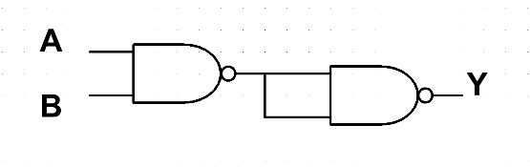 | A | B | 电压值（V） | 逻辑值
 | L | L | 0.0028 | 0
 | L | H | 0.0028 | 0
 | H | L | 0.0028 | 0
 | H | H | 3.3222 | 1
功能说明： 通过两个与非门构成与门（AND）：逻辑表达式为：Y = ¬(¬(A·B)) = A·B
状态说明：
- 输入为00、01、10 时输出为L（0.0028V）
- 仅输入为11 时输出为H（3.3222V）

表1.6 用与非门组成或门电路实验数据
逻辑功能测试实验原理图 | 输入 |  | 输出Y
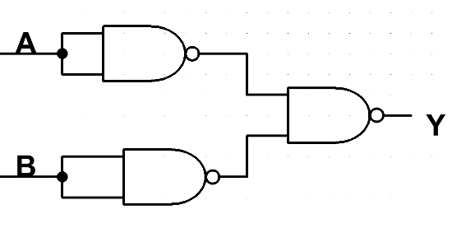 | A | B | 电压值（V） | 逻辑值
 | L | L | 0.0028 | 0
 | L | H | 3.3222 | 1
 | H | L | 3.3222 | 1
 | H | H | 3.3222 | 1
功能说明： 用三个 NAND 门组成或门（OR），依据摩根定律：Y = ¬(¬A·¬B) = A + B
状态说明：
- 输入为00 时输出为L（0.0028V）
- 输入只要有一个为H，输出即为H（3.3222V）
表1.7用与非门组成或非门电路实验数据
逻辑功能测试实验原理图 | 输入 |  | 输出Y
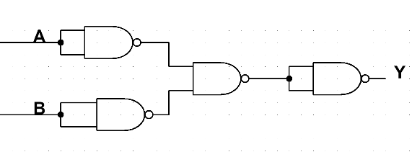 | A | B | 电压值（V） | 逻辑值
 | L | L | 3.3222 | 1
 | L | H | 0.0028 | 0
 | H | L | 0.0028 | 0
 | H | H | 0.0028 | 0
功能说明： 用四个 NAND 门组成或非门（NOR）：
Y = ¬(A + B)
状态说明：
- 输入为00 时输出为H（3.3222V）
- 输入任意为1 时输出为L（0.0028V）
六、结论
通过本次门电路逻辑功能及测试实验，完成了对多种基础逻辑门电路（与非门、异或门）功能的验证与分析，进一步加深了对数字逻辑电路基本原理的理解，具体结论如下：
- 逻辑门功能验证准确
通过对74LS20、74LS86、74LS00等芯片的测试，验证了与非门（NAND）、异或门（XOR）的基本逻辑功能。实验结果与理论逻辑表达式一致，说明所使用芯片功能正常，逻辑关系正确。
- 芯片组合构建复合逻辑门可行
实验中使用与非门（74LS00）成功构建了与门、或门、或非门电路，利用摩根定理将复杂逻辑功能转化为基础门电路组合实现，说明逻辑电路具有良好的组合性和灵活性。
- 输出状态与输入逻辑高度一致
电平显示与电压测量结果一致性良好，高电平约为3.3V，低电平在0.0028V左右，输出状态能够准确反映逻辑电路的运行状态。
- 掌握了数字实验箱的使用方法
通过本实验熟悉了实验设备如数字电路实验箱、发光二极管（LED）状态指示等的使用流程，为后续复杂逻辑电路设计与实验打下了基础。
综上所述，本次实验达到了预期目的，验证了基本逻辑门电路的逻辑功能，并掌握了使用与非门构造其他逻辑门的方法，增强了理论与实践的结合能力。

七、思考题
（1）如何判断门电路的逻辑功能是否正常
判断门电路逻辑功能是否正常，应基于对其理论逻辑表达式的验证。具体做法是：在实验过程中，通过设置不同的输入组合，观察输出端的逻辑状态或测量其电压值，并与逻辑门所对应的真值表进行比对。如果各组输入所对应的输出均与理论逻辑结果相符，说明门电路功能正常。若出现输出逻辑与预期不符的情况，则应进一步检查电源、电路连接或芯片是否存在损坏。此外，也可通过示波器观察输出波形随输入变化的响应，以辅助判断逻辑功能的稳定性与准确性。
（2）与非门一个输入接连续脉冲，其余输入端在何种状态下允许或禁止脉冲通过
在多输入与非门中，当一个输入端接入连续脉冲信号时，其余输入端的逻辑状态将直接影响输出是否能随脉冲变化。若其余各输入端均维持高电平状态，则门电路的输出将表现为输入脉冲信号的逻辑反相，即可以视为允许脉冲“通过”，但以反相形式输出。反之，若任一其他输入端为低电平，则整个输入的逻辑与为低，输出逻辑恒为高电平，此时输入脉冲对输出无影响，即被门电路屏蔽，视为禁止脉冲通过。因此，只有在其他输入端均为高电平的情况下，脉冲信号才具有逻辑作用。
（3）为何异或门被称为“可控反相门”
异或门（XOR）的逻辑表达式为 Y = A ⊕ B，其输出取决于两个输入变量的异同。将其中一个输入端视作“控制变量”，则该门电路可在两种逻辑状态间切换。当控制输入为低电平时，输出与另一个输入保持一致，即实现信号直通；而当控制输入为高电平时，输出为另一个输入的逻辑反相，等效于实现信号的反相输出。基于此逻辑特性，异或门不仅能够实现普通的逻辑比较功能，还具有“在控制条件下对输入信号进行反相”的作用，因此被称为“可控反相门”，广泛应用于算术运算器、加法器及加密电路等

